Mavzu: Kayma kuliska (Chimli parda)

Reja:

1. Kayma kuliska porter bichilish texnologiyasi.
2. Kayma kuliska porterini taxlamlarda taxlanishi.
3. Kayma kuliska porter turlari.

Kayma kuliska fasoni porter hisoblanadi. Har qanday xonalarda tikiladi. Qalin gazlamalardan chiroyli chiqadi. Qalin gazlamalarda 1/1, 1/2,5, 1/3 olinadi, yupqa gazlamalarda 1/3 gazlama olinadi.

Misol: bo`y-250 sm, eni-250 sm

Bitta porter uchun 270 sm gazlama olinadi.

280 sm

1. 270 sm lik gazlama yonlari

20 sm

4+4 sm, etagi 5+5 sm, tepa

270 sm

qismi 20 sm belgilanadi.

4+4 sm

4+4 sm

280 sm

20sm

1. Porter yonlari 4 sm, etagi

5 sm tikiladi. Orqaga 20 sm

250 sm

dazmollanadi.

4 sm

4 sm

5 sm

1. Tepa qismidagi 20 sm ninachalar bilan maxkamlanadi. Buklov tomondan 7 sm chim uchun, 5 sm karkiz uchun, qolgani chok uchun belgilanadi. Belgilar leneykada tog`ri chiziq qilib chiziladi va tikiladi.

5 sm

7 sm

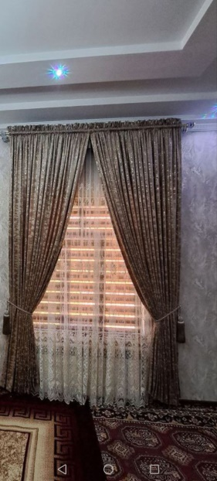

Kayma kuliska tayyorini truba kor nizga solib chimda taxlanadi. 120-140 sm tayyor bo`ladi. Har qanday xonalarga o`rnatiladi.

**Kayma kuliska porter pardalari ikki turda tikiladi.**

1.Yupqa qazlamalardan

2.Qalin gazlamalardan.

Yupqa gazlamalardan chim haqqi kam olinadi 4-5 sm.Olingan 4 sm tojlari bantik qilib taxlanadi. Gazlama 1/3 taxlamda olinadi chunki gazlama yumshoq toqilganligi hisobiga.

**Misol :**  *Kapron, nilon, jatka, setka, lion gazlamalar….*

Qalin gazlamalarda chim haqqi koproq olinadi 7-8 sm . Olingan tojlari chim va kapalak qilib taxlanadi. Gazlamalar 1/1 taxlamda olinadi. Qalin va zich to’qilganligi uchun (tukli,vors)

**Misol :**  *safiya, shanel, vilur,nimetiski gazlamalar…*

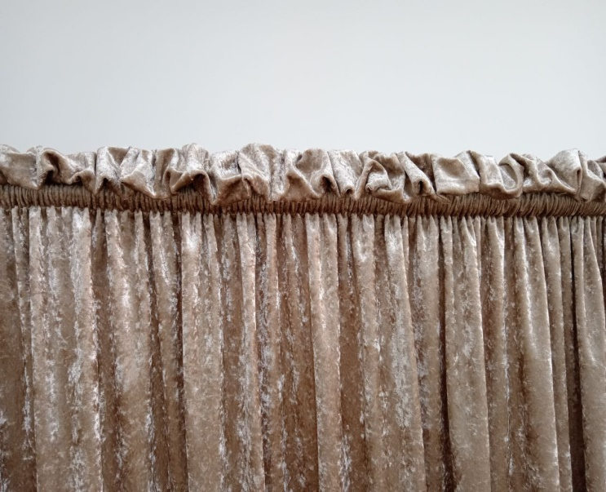 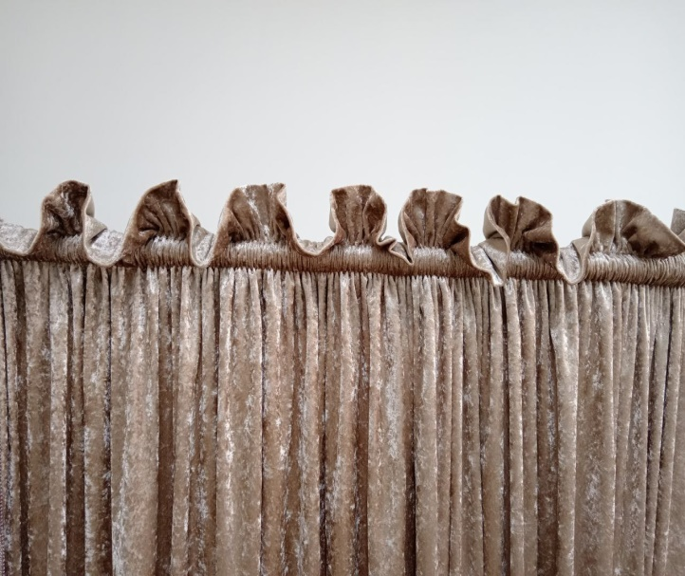

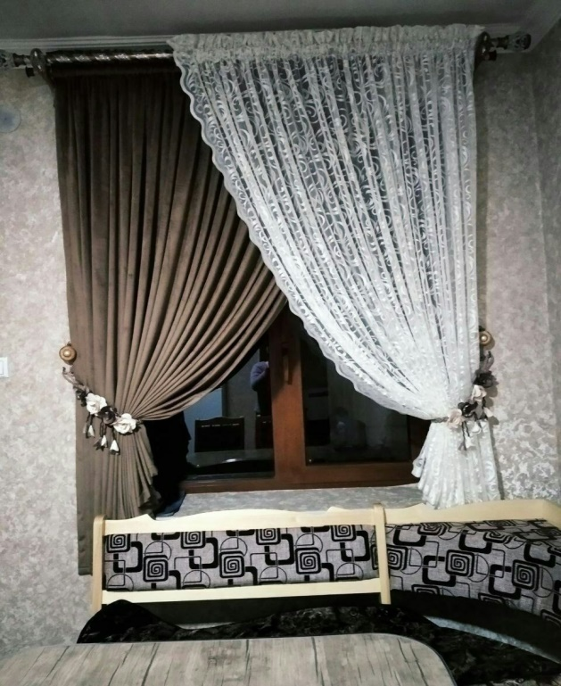 

Nazorat uchun savollar:

1. Kayma kuliska porter uchun qancha gazlama kerak bo`ladi?
2. Kayma kuliska porteri necha sm dan qilib belgilanadi?
3. Gazlamalarda turiga qarab tikilish turlari?